Тест: "ИТОГОВЫЙ ТЕСТ ЗА КУРС 8 КЛАССА вариант 1".

Задание №1
Температура плавления олова 232 °С. При какой температуре оно отвердевает? Как изменяется его внутренняя энергия при переходе в твердое состояние?
Выберите один из 3 вариантов ответа:
1) |  | При температуре плавления; увеличивается
2) |  | При любой температуре; увеличивается
3) |  | При 232 °С; уменьшается

Задание №2
Кусок льда нагрели и расплавили. График этого процесса представлен на рисунке. Определите по нему, сколько минут плавился лед, какому процессу соответствует участок АВ графика.
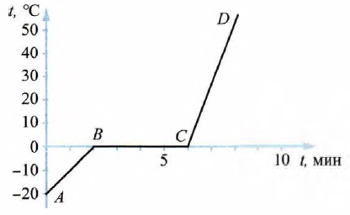
Выберите один из 3 вариантов ответа:
1) |  | 6 минут; нагреванию льда до 0 °С
2) |  | 4 мин; нагреванию льда до температуры плавления
3) |  | 4 мин; плавлению льда

Задание №3
Сколько энергии необходимо для превращения в жидкость 3 кг парафина при температуре его плавления?
Выберите один из 3 вариантов ответа:
1) |  | 4,5⋅10⁵ Дж
2) |  | 0,5⋅10⁵ Дж
3) |  | 7,5⋅10⁵ Дж

Задание №4
Температура тела зависит от
Выберите один из 4 вариантов ответа:
1) |  | скорости движения частиц, из которых состоит тело
2) |  | их размеров
3) |  | количества в нем молекул
4) |  | расположения молекул в теле

Задание №5
Вычислите количество теплоты, необходимое для повышения температуры стальной заготовки на 200 °С. Ее масса 35 кг.
Выберите один из 4 вариантов ответа:
1) |  | 3,5 • 10⁶ Дж
2) |  | 1) 3,5 • 10⁴ Дж
3) |  | 17,5 • 10⁵ Дж
4) |  | 17,5 • 10⁴ Дж

Задание №6
По какой формуле вычисляют количество теплоты, выделяемое при сгорании топлива?
Выберите один из 4 вариантов ответа:
1) |  | Р = gm
2) |  | F=pS
3) |  | A = Nt
4) |  | Q = qm

Задание №7
На рисунке схематично показаны три пары наэлектризованных шаров. В какой паре шары должны притянуться друг к другу?
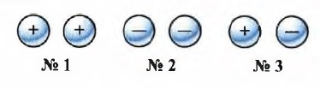
Выберите один из 3 вариантов ответа:
1) |  | № 2
2) |  | № 3
3) |  | № 1

Задание №8
Какому из этих электроскопов сообщен наибольший электрический заряд? Какой из электроскопов не заряжен?
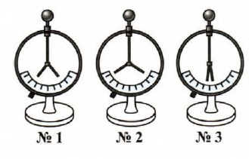
Выберите один из 3 вариантов ответа:
1) |  | № 2; № № 3
2) |  | № 2; № 1
3) |  | № 1; № 3

Задание №9
Какие два условия должны быть обязательно выполнены, чтобы в цепи существовал электрический ток?
Выберите один из 3 вариантов ответа:
1) |  | Наличие в цепи источника тока и потребителей тока
2) |  | Отсутствие разрывов в цепи и наличие потребителей тока
3) |  | Замкнутость цепи и наличие в ней источника тока

Задание №10
15. Какое условное обозначение из приведенных на рисунке соответствует электролампе?
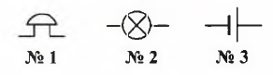
Выберите один из 3 вариантов ответа:
1) |  | № 2
2) |  | № 3
3) |  | № с1

Задание №11
В каких единицах измеряют силу тока?
Выберите один из 4 вариантов ответа:
1) |  | В вольтах (В)
2) |  | В кулонах (Кл)
3) |  | В омах (Ом)
4) |  | В амперах (А)

Задание №12
По какой формуле определяют электрическое напряжение?
Выберите один из 4 вариантов ответа:
1) |  | 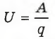
2) |  | 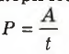
3) |  | 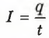
4) |  | 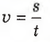

Задание №13
На рисунке показаны три графика зависимости силы тока от напряжения. Какой из них построен для цепи, обладающей наименьшим сопротивлением?
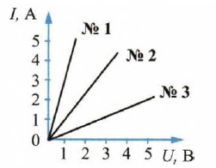
Выберите один из 3 вариантов ответа:
1) |  | № 3
2) |  | № 1
3) |  | № 2

Задание №14
Две одинаковые параллельно соединенные лампы подключены к источнику тока, напряжение на полюсах которого 12 В. При этом сила тока в лампе № 1 равна 1 А. Каковы напряжения на лампе № 1 и № 2? Какой силы ток течет в общей цепи этих ламп?
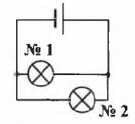
Выберите один из 4 вариантов ответа:
1) |  | На каждой лампе по б В; 0,5 А
2) |  | На каждой лампе по 6 В; 2 А
3) |  | На той и другой лампе 12 В; 0,5 А
4) |  | На той и другой лампе 12 В; 2 А

Задание №15
На столе находится электроскоп, шару которого сообщен положительный заряд. Какое поле существует вокруг него? Как его можно обнаружить?
Выберите один из 4 вариантов ответа:
1) |  | Магнитное; по действию на железные опилки
2) |  | И электрическое, и магнитное; по взаимодействию с наэлектризованным телом и железными опилками
3) |  | Электрическое; по изменению положения листочков электроскопа при поднесении к его шару наэлектризованного тела
4) |  | В этом случае поле отсутствует

Задание №16
Укажите картину магнитного поля, которая соответствует на рисунке магнитному полю прямого проводника с током.
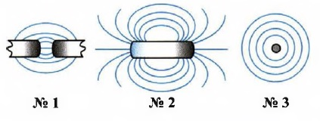
Выберите один из 3 вариантов ответа:
1) |  | № 1
2) |  | № 3
3) |  | № 2

Задание №17
На каком рисунке направление магнитных линий магнитного поля катушки с током показано правильно?
Выберите один из 3 вариантов ответа:
1) |  | № 3
2) |  | № 1
3) |  | № 2

Задание №18
На какой проводник с током — прямой, в форме спирали, катушки, рамки — действует магнитное поле?
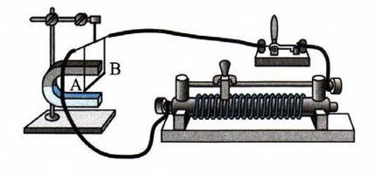
Выберите один из 4 вариантов ответа:
1) |  | Нет, так как в цепи не возникнет ток
2) |  | Да, так как цепь будет замкнута
3) |  | Да, поскольку на проводник АВ подействует магнитное поле
4) |  | Нет, потому что последовательно с проводником АВ включен реостат

Задание №19
Точечным или протяженным должен быть источник света, чтобы за освещаемым им предметом были тень и полутень?
Выберите один из 3 вариантов ответа:
1) |  | Любым
2) |  | Протяженным
3) |  | Точечным

Задание №20
Какими буквами обозначена на рисунке образовавшаяся на экране тень шара?
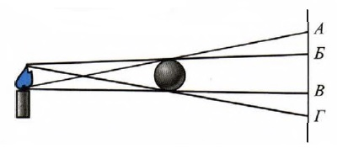
Выберите один из 3 вариантов ответа:
1) |  | АВ
2) |  | БГ
3) |  | ВГ

Задание №21
На каком рисунке отраженный луч построен правильно?
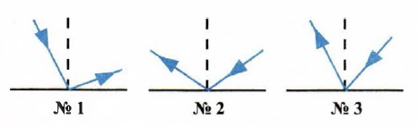
Выберите один из 3 вариантов ответа:
1) |  | № 1
2) |  | № 2
3) |  | № 3

Тест: "ИТОГОВЫЙ ТЕСТ ЗА КУРС 8 КЛАССА вариант 1".
Ответы:

#1 (1 б.) | 3
#2 (1 б.) | 2
#3 (1 б.) | 1
#4 (1 б.) | 1
#5 (1 б.) | 1
#6 (1 б.) | 4
#7 (1 б.) | 2
#8 (1 б.) | 1
#9 (1 б.) | 3
#10 (1 б.) | 1
#11 (1 б.) | 4
#12 (1 б.) | 1
#13 (1 б.) | 2
#14 (1 б.) | 4
#15 (1 б.) | 3
#16 (1 б.) | 2
#17 (1 б.) | 3
#18 (1 б.) | 1
#19 (1 б.) | 2
#20 (1 б.) | 2
#21 (1 б.) | 2

